小一·今日动态
｜2024.1.19
-来园情况-
今天是星期五，阴。来园16人，希望请假的宝宝们早日来园哦。
来园的宝宝们能热情的和老师打招呼，还能绕好水杯带，放好自己的物品，小朋友们就开始洗手吃点心啦。吃完点心就去做游戏计划了呢，选择了自己喜欢的区域进行游戏。
今天的点心是：牛奶、枣蓉核桃蛋糕、小丸煎饼、日式小圆饼。
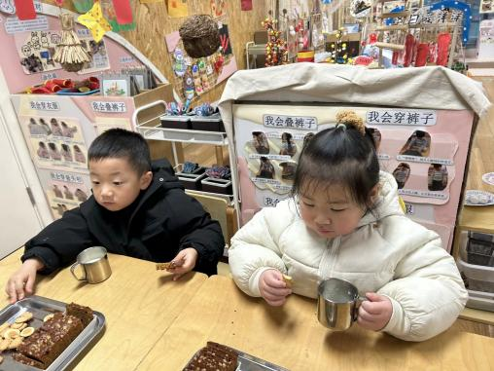 | 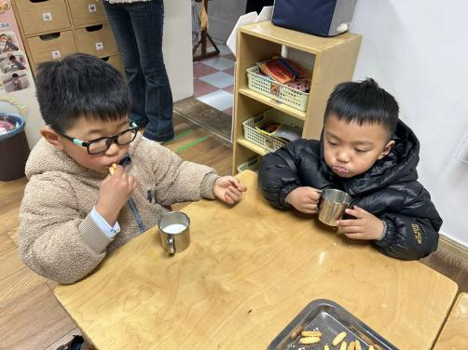 | 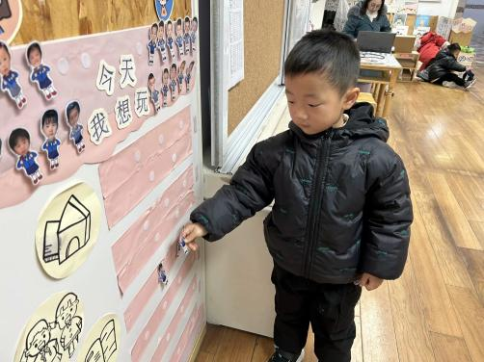
今天的点心很美味哦，有各种各样的饼干呢！真好吃！ | 热乎乎的牛奶搭配香香的饼干，太好吃啦，身体都变暖和了。 | 吃完点心我们就要来做游戏计划啦，选择喜欢的区域游戏哦！
-集体活动-
冬天到了，围巾在日常生活中随处可见，幼儿对其并不陌生，它不仅美观还具有保暖的功能。小班幼儿在平时进行动手操作类的艺术活动的机会并不多，本次活动通过引导幼儿在观察围巾的基础上尝试用简单的材料，如：蜡笔、扭扭棒、吸管、毛球、彩纸、黏土等在印有围巾的纸上进行装饰，指导幼儿运用多种材料，通过剪贴、绘画等形式，制作漂亮的围巾，从而感受创造的美。
冬天天气寒冷，幼儿经常会戴上漂亮的围巾，对围巾的颜色和图案有一定的了解，但是部分幼儿在绘画活动中线条还不流畅，部分幼儿除了涂色不会使用线条、图案进行装饰，部分幼儿还不熟悉美工材料的运用，还有部分幼儿不能大胆创作。
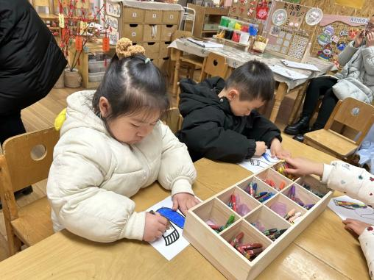 | 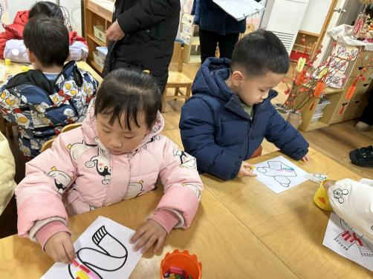 | 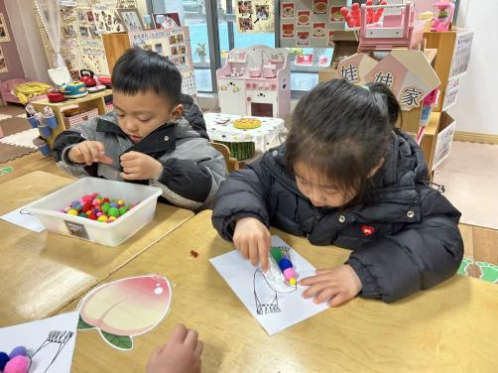

-午餐时光-
今天的午餐是：燕麦饭、鸡腿烧香菇、包菜炒香干、裙带菜鱼圆汤。
水果是：红提和砂糖橘。下午的点心是：奶香小馒头。
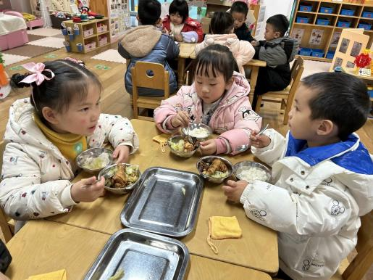 | 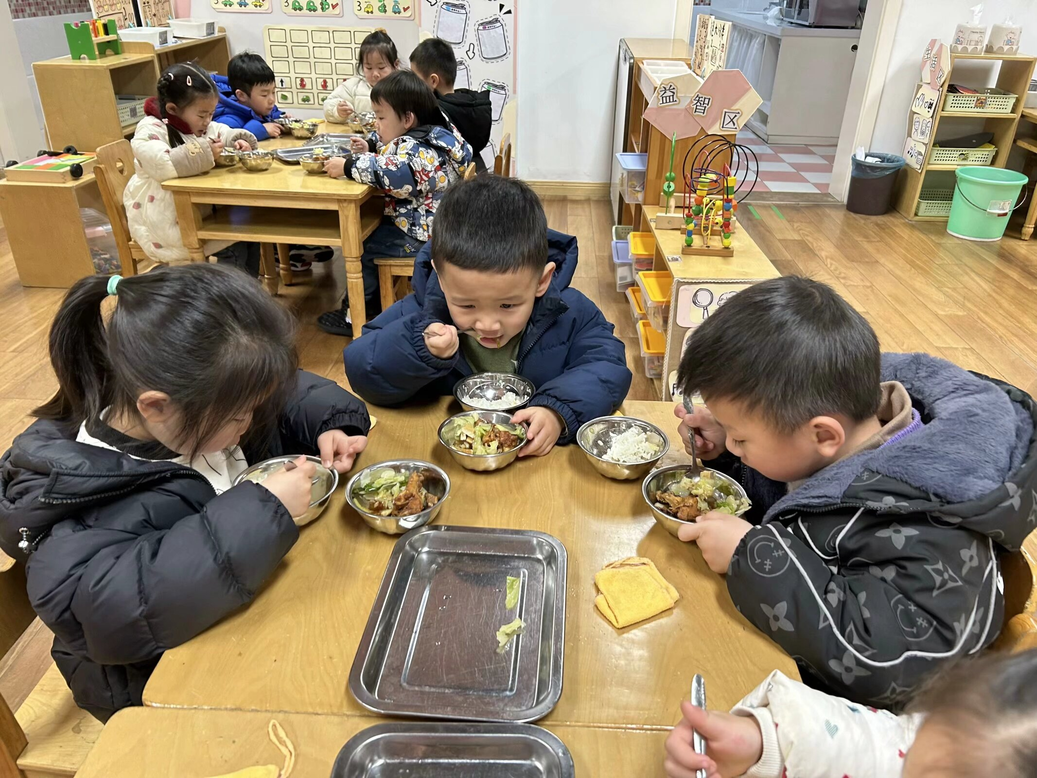 | 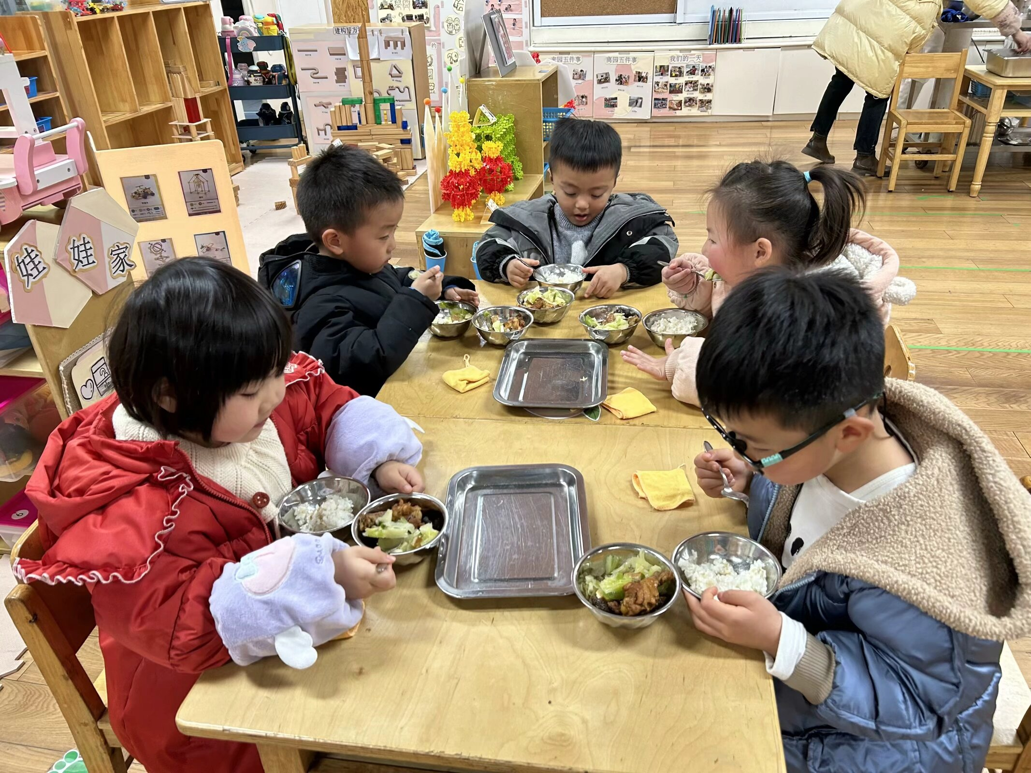
吃饭时我们也能小腰挺直做好哟 | 一口菜，一口饭，荤素搭配哟！ | 我们的习惯可好啦，小手扶着碗
-温馨提示-
1.最近是感冒高发季，请家长们关注孩子每日状态，如有不适请及时告知。
2.延时班时间为：周一至周四，放学时间为16:30。周五不上延时班，放学时间为15:30。
- end -
在一起的点滴都值得记录
我们｜小一班｜在一起

